بسم الله الرحمن الرحيم
مقدمة :
لنتذكر أن التكامل الأحادي المحدد هو طريقة هندسية لحساب المساحة المحصورة بين الخط البياني للتابع f(x) والمحور الأفقي ox.
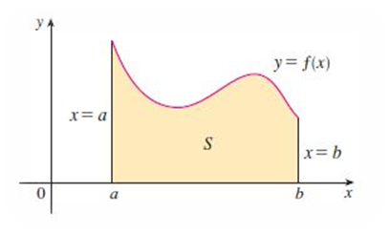
$$\int_{a}^{b}{f(x)\text{dx}=S}$$
ويتم ذلك بتقسيم المساحة S إلى مستطيلات متجاورة كما في الشكل. وتكون المساحة الكلية مساوية إلى مجموع مساحات المستطيلات الجزئية, إلا أن هناك ضياعات كما هو ظاهر فالنتيجة غير دقيقة.
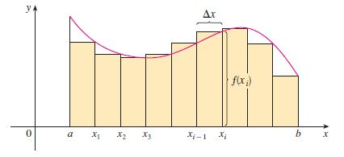
$$S≈\sum_{i=1}^{n}{f(x_{i})\text{.}Δx}$$
حيث مساحة المستطيل رقم i هي : $f(x_{i})\text{.}Δx$
إذا زدنا عدد التقسيمات على المحور ox فستقترب المساحة المحسوبة من المساحة الحقيقية S. وكلما زاد عدد التقسيمات أي صغر عرض المستطيل كلما اقتربنا من القيمة الحقيقية للمساحة S كما هو واضح بالشكل:
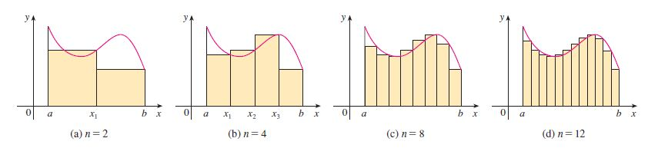
عندما يصبح عدد التقسيمات كبيراً جداً جداً أي يقترب من اللانهاية يقترب الخطأ المرتكب في الحساب من الصفر وعندها تصبح القيمة المحسوبة مساوية المساحة S.
$$S=\sum_{i=1}^{∞}{f(x_{i})\text{.}Δx}$$
اصطلاحاً, نرمز للمجموع اللانهائي على المجال [a,b] بالرمز : $\int_{a}^{b}{}$
أي أصبح لدينا :
$$S=\sum_{i=1}^{∞}{f(x_{i})\text{.}Δx}=\int_{a}^{b}{f(x)\text{dx}}$$
وتصبح التقسيمة صغيرة جداً نرمز لها بالرمز $\text{dx}$ بدلاً من$Δx$.

طريقة حساب التكامل :
نعلم أن طريقة إجراء التكامل $\int_{a}^{b}{f(x)\text{dx}}$ تتلخص بالخطوتين التاليتين:
- إيجاد التابع الأصلي للتابع f(x) وليكن F(x).
- التعويض بحدود التكامل الأعلى ناقصاً الأدنى.
$$\int_{a}^{b}{f(x)\text{dx}}=[F(x)]_{a}^{b}=F(b)−F(a)=S$$
كل المعلومات السابقة قديمة, لكن لا يمكن دوماً إيجاد التابع الأصلي للتابع f(x) بسهولة وقد يستحيل, لذا سنستفيد من المعنى الهندسي للتكامل المحدد ألا وهو حساب المساحة المحصورة تحت منحني التابع f(x) لنستطيع الحصول على ناتج التكامل دون الاضطرار لإيجاد التابع الأصلي للتابع f(x).

المعادلة الأساسية التي سنعتمد عليها هي:
$$\int_{a}^{b}{f(x)\text{dx}}=\sum_{i=1}^{∞}{f(x_{i})\text{.}Δx}$$
فإذا ما اعترضنا تكامل يصعب إيجاد تابعه الأصلي, قمنا باستذكار الفكرة الرئيسية:
قيمة التكامل المحدد تساوي المساحة المحصورة بين الخط البياني للتابع f(x) والمحور الأفقي ox.
أي سنقسم المحور ox إلى عدد كبير جداً جداً من المستطيلات, بعدا كل منها : f(x) و dx ونقوم بجمع مساحات المستطيلات التي يبلغ عددها مليون أو عشرة ملايين أو خمسمائة مليون لنحصل على قيمة التكامل.
لكن, هل سنقوم بإجراء هذه العملية بأنفسنا؟ أم أن هناك خادماً يعمل لدينا يستطيع إنجاز ذلك عنا ؟!
في الواقع هناك خادم مذهل يستطيع القيام بذلك لكننا نسيء استخدامه في المجال الصحيح فلا نستخدمه إلا لإضاعة الأوقات وإشباع الملذات, إنه الحاسوب.
ما يلي هو عبارة عن برنامج مكتوب بلغة C++ يمكننا من حساب هذا المجموع وبالتالي يعطينا تقريباً عالي الدقة لنتيجة التكامل الموصوف:
ملاحظة : في حال كنت تتقن لغة برمجة أخرى مثل Java,Basic,Pascal… فلن يختلف الأمر كثيراً, لأن الفكرة هي إجراء حلقة for ذات متحول x يزداد في كل دورة بالمقدار dx و يقوم البرنامج في كل دورة للحلقة بحساب المقدار f(x)*dx وجمعه مع مثيلاته بتغير x.
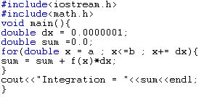
كي يعمل البرنامج يتوجب عليك وضع الصيغة الرياضية للدالة f(x) بدلالة x كما ينبغي أن تحدد قيم a , b وبهذا يظهر على الشاشة بعد تشغيل البرنامج قيمة التكامل المطلوب حسابه.
يمكن التحكم بدقة الناتج بتغيير قيمة dx:
كلما صغرت dx كان الجواب أدق وزمن الحساب أطول.
وكلما كبرت dx كان الجواب أقل دقة وزمن الحساب أقصر.
قم باختبار البرنامج السابق على تكامل سهل الحساب وقارن بين الجواب الذي حصلت عليه ورقياً وبين الجواب المحسوب.
مثال:
حساب التكامل $\int_{1}^{2}{3x^{2}\text{dx}}$ :
- ورقياً :
$$\int_{1}^{2}{3x^{2}\text{dx}}=[x^{3}]_{1}^{2}=2^{3}−1^{3}=8−1=7$$
- بواسطة البرنامج السابق:
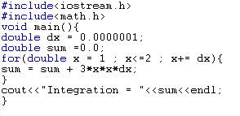
والناتج هو :
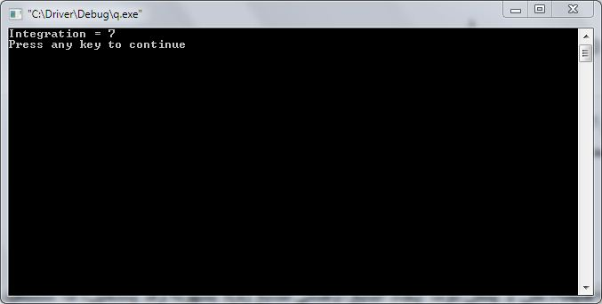
لاحظ أننا اخترنا dx=0.0000001 وطول المجال [1,2] الذي نجري التكامل عليه هو 1.
أي قمنا بتقسيم القطعة ذات الطول 1 إلى عدد من المستطيلات عرض كل منها dx.
أي أصبح لدينا عدد المستطيلات :
$$n=\frac{1}{0\text{.}\text{0000001}}=\text{10000000}$$
عشرة ملايين مستطيل!
ملاحظة:
هناك طرق عددية أخرى لحساب التكامل مثل طريقة أشباه المنحرفات و طريقة سيمبسون والاختلاف بالقانون التقريبي...

والحمد لله رب العالمين.
أطلب منك دعوة بظهر الغيب.

